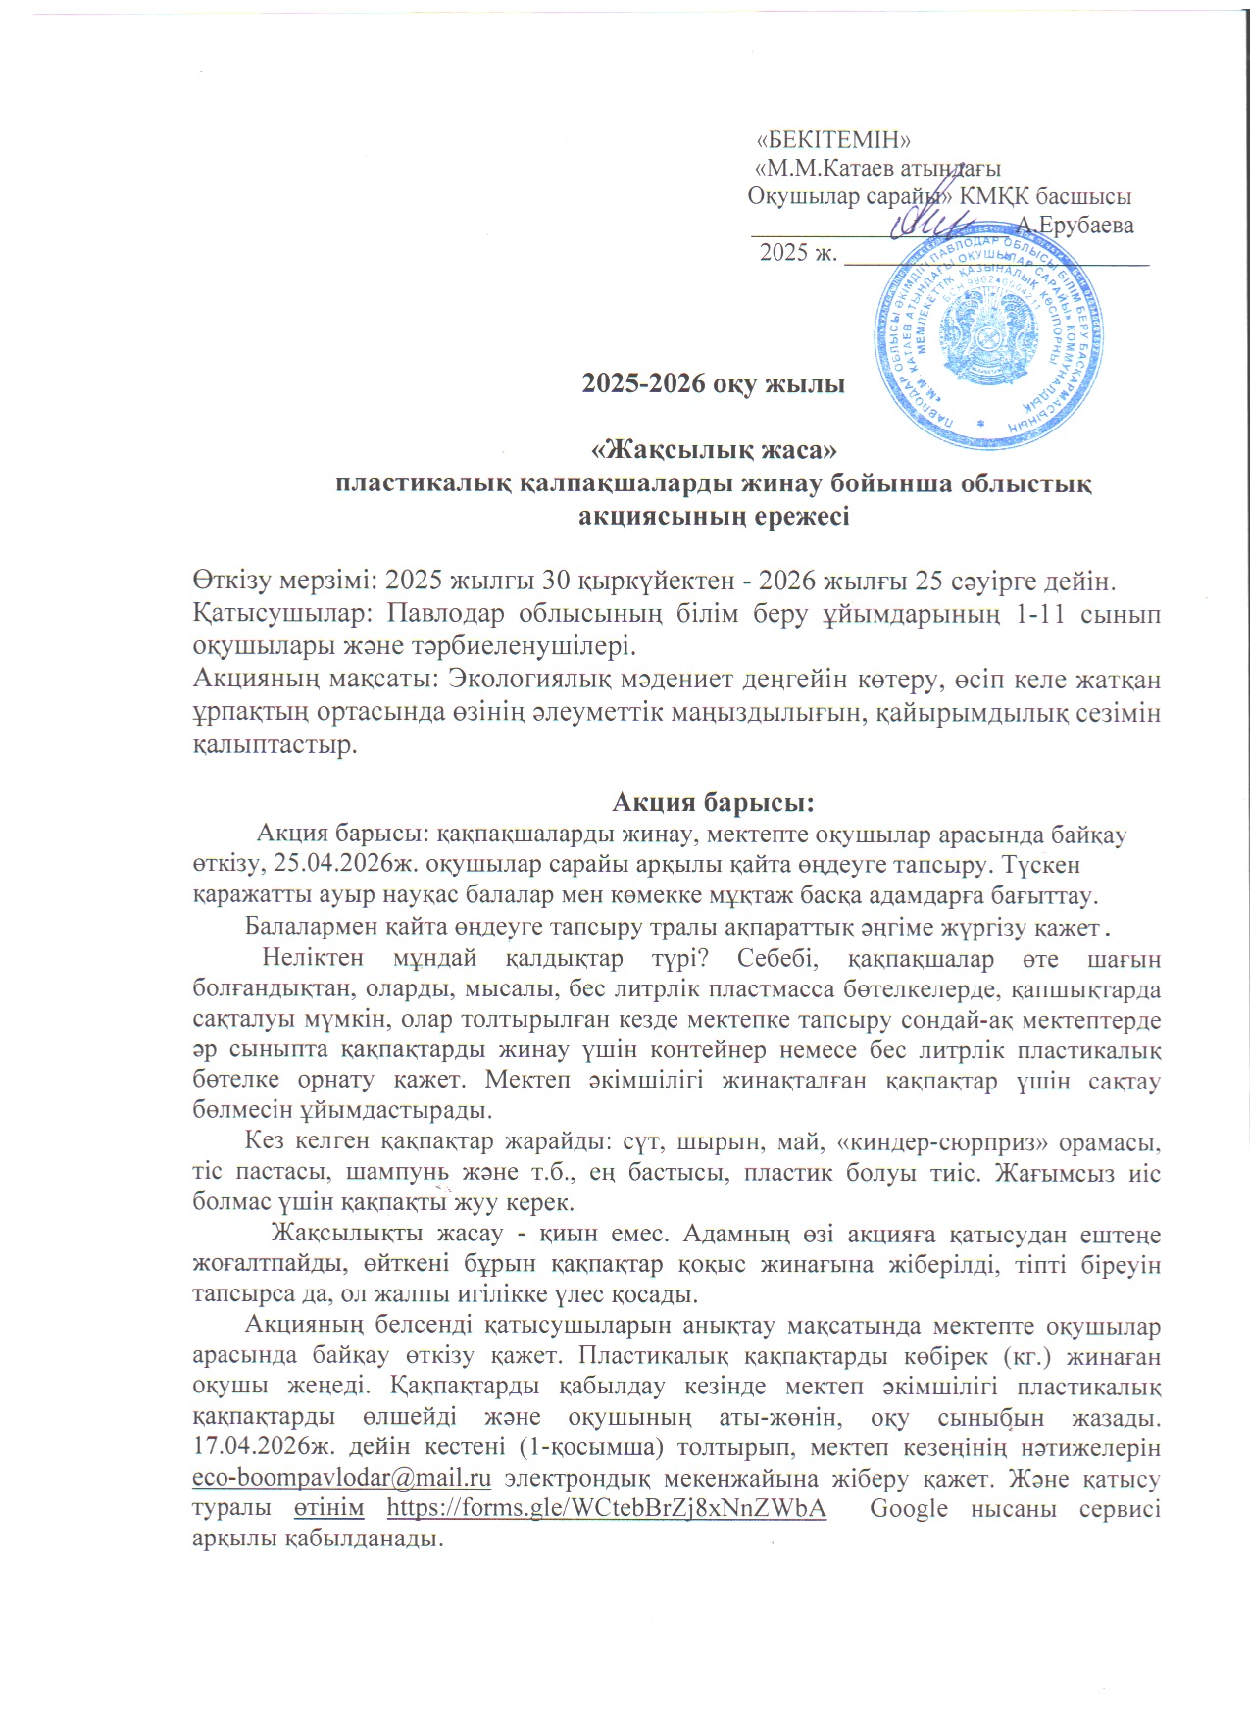
Мектеп 2026 жылдың 25-шы сәуірінде (сағат 9:00-11:00) пластикалық қалпақшаларды М.М.Катаев атындағы Оқушылар сарайына тапсырады. Мекенжайы: Павлодар қаласы, Мәшһүр Жүсіп көшесі, 27. Байланыс телефоны: 8 (7182) 328502, 87072132013.

Өткізілген акцияның сипаттамасымен фотосуреттерді #жақсылықжасаpvl2026 хэштегімен Instagram қосымшасында орналастырылады.
Маңызды шарт - мектепішілік байқау жеңімпазының суретін мектептің Инстаграм парағында жариялау және жеңімпаз қанша килограмм қақпақ жинағанын жазу.

Жобаны қорытындылау
2026 жылғы 20-22 сәуір аралығында Оқушылар сарайында облыстық қашықтан кезең өтеді (мектепішілік байқауының нәтижесі бойынша облыстық акцияның ең белсенді қатысушыларын анықтау мақсатында). Жеңімпаздар I, II, III дәрежелі дипломдармен марапатталады. Жарияланымның сипаттамасының астында #жақсылықжасаpvl2026 хэштегін дұрыс көрсету маңызды. Осы хэштег арқылы біз сіздің жазбаңызды (публикацияны) таба аламыз. Сипаттамадағы әрбір жарияланымның астында қатысушының тегі мен аты, оқу сыныбы, мектеп атауын және жинаған қақпақтардың салмағы (кг) көрсетілуі керек.

Қосымша 1

2025-2026 оқу жылы

«Жақсылық жаса» пластикалық қақпақтарын жинау науқан бойынша мектеп кезеңінің нәтижелері

№ | Аудан немесе қала атауы | Мектеп (толық атауы) | Қатысқан оқушылар саны | 1 орын алған жеңімпаздың аты-жөні, жасы мен оқу сыныбы және онымен жиналған қақпақтардың салмағы (кг) | Акцияны өткізуге жауапты мұғалімнің ТАӘ және телефон нөмірі | ^{#жақсылықжасаpvl2026} хэштегімен Instagram қосымшасында жариялану ссылкасы (көк түсті болуы керек)
1

Положение о проведении
областной акции по сбору пластиковых крышечек
«Твори добро» на 2025-2026 учебный год

Сроки проведения: с 30 сентября 2025 года по 25 апреля 2026 года.
Сдача пластиковых крышечек во Дворец школьников им.М.М.Катаева – 25 апреля 2026 года с 9:00 до 11:00 ч.
Участники: Учащиеся и воспитанники образовательных учреждений Павлодарской области в возрасте от 6 – 18 лет.
Цель акции: Повышение уровня экологической культуры, осознание учащимися своей социальной значимости через помощь нуждающимся.

Что необходимо сделать
- Собрать пластиковые крышки.
- Провести конкурс среди детей в своей организации образования.
- Сдать собранные крышки во Дворец школьников.
Вырученные средства направляются на помощь детям с тяжелыми заболеваниями.
Процесс реализации акции: Перерабатывающее предприятие принимает пластиковые крышки, переводит средства на счет благотворительного фонда «Открытые сердца». Фонд распределяет средства между нуждающимися детьми и публикует финансовый отчет на Instagram странице @otkrytyie_serdca_pvl.

Внутришкольный конкурс: Чтобы выявить самых активных участников, в каждой школе проводится конкурс. Побеждает ученик, который собрал большее количество крышек (в килограммах).
- При сдаче крышек школа проводит взвешивание и записывает фамилию и имя, класс обучения ученика.
- До 17 апреля 2026 года ответственному за акцию педагогу необходимо заполнить таблицу (Приложение 1) и отправить результаты школьного этапа на электронную почту: eco-boompavlodar@mail.ru.
Важное условие - опубликовать результаты внутришкольного конкурса с фото победителя на инстаграмм странице школы и подписать сколько килограмм крышек он собрал.

Требования к состоянию крышек:
- Крышки должны быть чистыми, без остатков пищи (например, от кефира, масла, молока).
- Подойдут любые пластиковые крышки: от молока, сока, масла, зубной пасты, шампуня, кетчупа и др.
- Удобно собирать крышки в пятилитровые пластиковые бутылки или мешки и по мере наполнения сдавать их в школу.

Организационные моменты
Школам следует заранее определить дату сбора крышек от учеников и место для их складирования.
В день сдачи (25 апреля 2026 г.) учебные учреждения Павлодарской области привозят пластиковые крышки по адресу: г. Павлодар, ул. Машхур Жусупа, 27, Областной Дворец школьников им. М.М.Катаева.
Телефон для связи: +7 (7182) 651318, 8 707 213 2013 Координатор акции
Если несколько школ отправляют крышки совместно (передали из района/города на одном транспорте), необходимо предоставить список школ-участников акции, передавших крышки.
Поддержать акцию может каждый, финансовых затрат не требуется. Вырученные деньги будут направлены на благотворительность, а участие поможет сократить загрязнение планеты пластиком. Делиться добром – не сложно. Сам человек от участия в акции ничего не теряет, ведь раньше крышки бы просто отправились в урну с мусором, а сдав даже одну, он вносит вклад в общее доброе дело. Кроме благотворительного характера акция носит ещё и экологический, так как рациональная утилизация пластиковых крышечек – забота о будущем планеты, защита ее от бытового мусора, а именно пластика, на разложение которого нужны столетия.
Фотографии с описанием проведения акции, сбора крышечек в школе, размещаются её участниками на бесплатном приложении Instagram с хэштегом #жақсылықжасаpvl2026. Под каждой публикацией в описании необходимо указать фамилию и имя участника, класс обучения, название школы, населенный пункт.
До 17.04.2026 необходимо заполнить гугл форму по ссылке https://forms.gle/WCtebBrZj8xNnZWbA - заполняет педагог, ответственный за проведение акции в школе.

Подведение итогов акции
По акции «Твори добро» администрация школы проводит школьный этап – определение ученика, собравшего наибольшее количество пластиковых крышечек (путем взвешивания в кг). Победитель – участник, занявший первое место участвует в областном этапе. Результаты (Приложение 1) школьного этапа необходимо направить на адрес электронной почты eco-boompavlodar@mail.ru не позднее 17 апреля 2026 года. С 20-22 апреля во Дворце школьников пройдёт дистанционный областной этап (определение наиболее активных участников акции). Победители областного этапа будут награждены дипломами I, II, III степени.
Важно правильно указать хэштег #жақсылықжасаpvl2026 под описанием к публикации. По этому хэштегу мы сможем найти (не пропустить) Вашу публикацию. Под каждой публикацией в описании необходимо указать фамилию и имя участника, класс обучения, название школы, населенный пункт и количество (вес в кг) собранных им крышек.
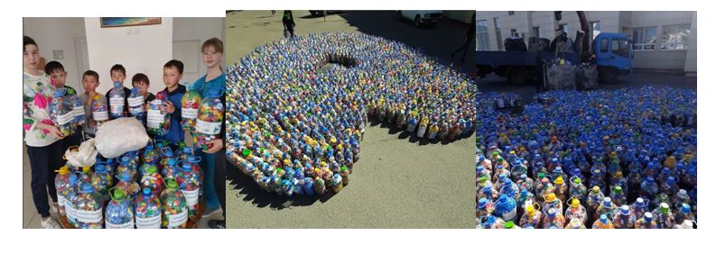
Приложение 1

Результаты школьного этапа
акции по сбору пластиковых крышечек «Твори добро»

№ | Город/ район | Полное название школы | Общий охват участников акции со школы | ФИО, возраст и класс обучения победителя, занявшего 1 место (ученика, собравшего больше крышек в кг.) Указать сколько крышек он сбрал в кг. | ФИО и номер телефона педагога | Ссылки на публикации в Instagram об участии школы в акции
1
*Таблицу отправить на адрес электронной почты eco-boompavlodar@mail.ru не позднее
17 апреля 2026 года.
Координатор акции: методист Дворца школьников им.М.М.Катаева Оразбаева А.А.
По вопросам участия в акции обращаться на WhatsApp по номеру телефона 87072132013

